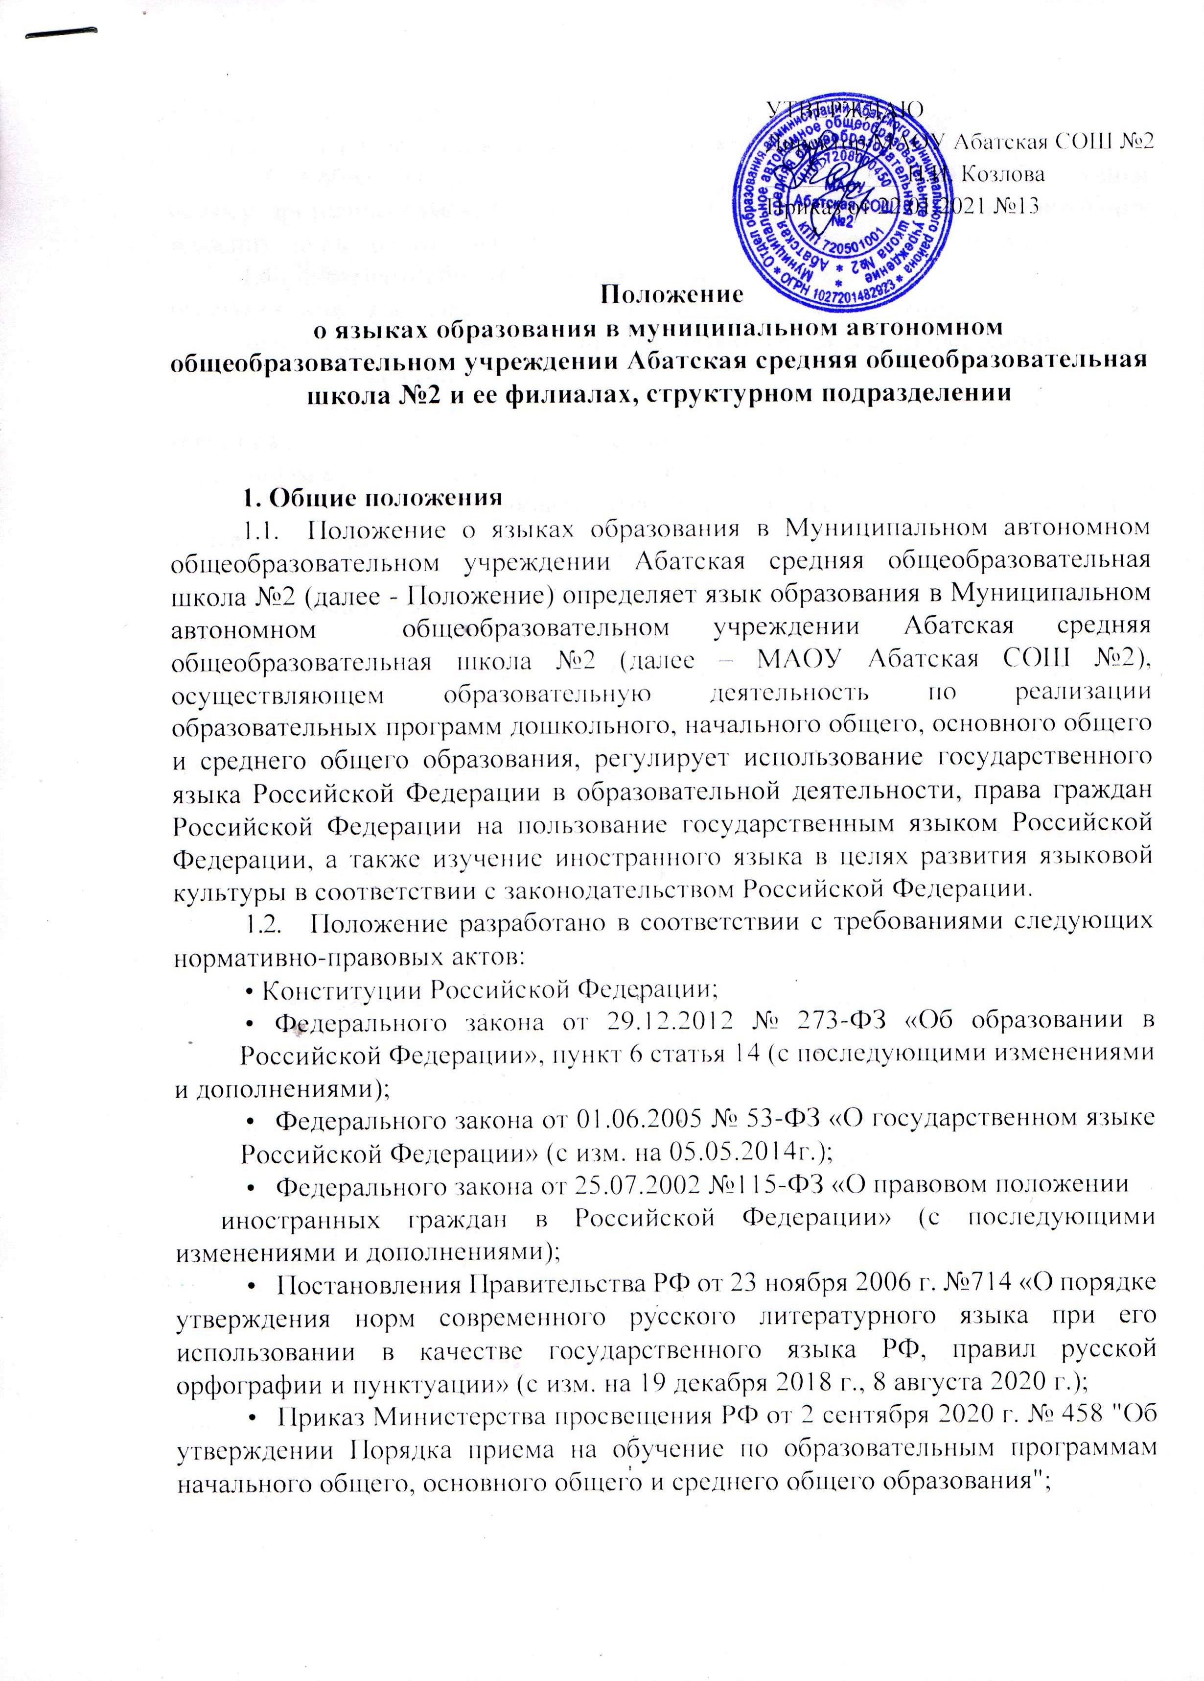

* Устава МАОУ Абатская СОШ № 2;
* и иных локальных актов образовательной организации.

1. В образовательной организации гарантируется получение образования на государственном языке Российской Федерации, а также выбор языка обучения и воспитания в пределах возможностей, предоставляемых системой образования.
2. Документооборот в образовательной организации осуществляется на русском языке - государственном языке Российской Федерации.

Документы об образовании оформляются на государственном языке Российской Федерации - русском языке.

1.5. Иностранные граждане и лица без гражданства все документы в образовательную организацию представляют на русском языке или вместе с заверенным в установленном порядке переводом на русский язык.

1.6. Школа обеспечивает открытость и доступность информации о языках образования.

**2.**  **Язык образования**

2.1. В МАОУ Абатская СОШ № 2 образовательная деятельность осуществляется на государственном языке Российской Федерации - русском языке.

2.2. Образовательная деятельность в дошкольных учреждениях осуществляется на русском языке по реализуемой образовательной программе дошкольного образования, разработанной в соответствии с федеральным государственным образовательным стандартом дошкольного образования и с учётом примерной образовательной программы дошкольного образования.

2.3. Преподавание и изучение русского языка в рамках имеющих государственную аккредитацию образовательных программ начального общего, основного и среднего общего образования осуществляются в соответствии с федеральными государственными образовательными стандартами соответствующего уровня образования.

1. В Учреждении может вводиться преподавание и изучение других языков, которое не будет осуществляться в ущерб преподаванию и изучению русского языка как государственного языка Российской Федерации.
2. В МАОУ Абатская СОШ №2 не гарантируется получение основного общего, среднего общего образования на родном языке из числа языков народов Российской Федерации.

В Учреждении возможна реализация права на изучение родного языка из числа языков народов Российской Федерации при обеспечении создания необходимого числа соответствующих классов, групп, а также условий для их функционирования в пределах возможностей, предоставляемых системой образования, в порядке, установленном законодательством об образовании.

1. При использовании русского языка (государственного языка Российской Федерации) не допускается использования слов и выражений, не соответствующих нормам современного русского литературного языка, за исключением иностранных слов, не имеющих общеупотребительных аналогов в русском языке.
2. Граждане Российской Федерации, иностранные граждане и лица без гражданства получают образование на русском языке по основным образовательным программам дошкольного, начального общего, основного общего, среднего общего образования в соответствии с федеральными государственными образовательными стандартами соответствующего уровня образования.
3. Обучающимся, слабо владеющим русским языком, учреждение в пределах возможности оказывает помощь, в том числе через оказание платных образовательных услуг: создает группы для изучения русского языка, организует индивидуальные внеурочные занятия, консультации по обучению русскому языку и т.д.

Порядок организации помощи в изучении государственного языка Российской Федерации обучающимся, слабо владеющим русским языком, определяется учреждением самостоятельно.

**3. Изучение иностранного языка**

3.1. Обучение иностранному языку в учреждении на уровнях начального общего, основного общего, среднего общего образования проводится в рамках имеющих государственную аккредитацию основных образовательных программ в соответствии с федеральными государственными образовательными стандартами, образовательными стандартами. Преподавание иностранных языков может осуществляться в качестве дополнительного образования.

3.2. Изучение иностранного языка направлено на достижение предметных,  
метапредметных и личностных результатов обучения, предусмотренных федеральными государственными образовательными стандартами общего образования.

1. Обучение иностранным языкам на всех уровнях образования осуществляется с учетом фактора преемственности обучения.
2. Родители обучающихся (их законные представители) имеют право выбора иностранного языка, образовательной программы его освоения, дополнительного изучения иностранных языков с учетом наличия в учреждении условий и возможностей, практического уровня подготовки ребенка и фактора преемственности обучения.
3. В соответствии с реализуемой образовательной программой учреждения и учебным планом, обучающиеся изучают иностранные языки со 2 класса.

Более раннее изучение иностранного языка возможно в рамках предоставления учреждением платных образовательных услуг, реализацию программ дополнительного образования.

3.6. Учреждение предоставляет возможность изучения второго иностранного  
языка на уровнях основного общего и среднего общего образования (с 5 класса). Изучение второго иностранного языка осуществляется в соответствии с учебным планом.

3.7. Спектр иностранных языков, предлагаемый для изучения в рамках реализации общеобразовательных программ определяется образовательной организацией самостоятельно с учетом анализа выявляемых потребностей и возможностей учреждения.

3.8. Выбор иностранного языка для изучения в рамках общеобразовательных программ осуществляется:

-на уровне начального общего, основного общего образования - родителями (законными представителями) несовершеннолетнего обучающегося и с учетом его мнения;

-на уровне среднего общего образования - самим обучающимся.

3.9. Обучение иностранным языкам осуществляется в группах. Формирование групп и перевод учащихся в соответствующие группы изучения иностранных языков относится к компетенции учреждения и осуществляется в соответствии с действующими локальными актами.

3.10. Преподавание и изучение иностранного языка не осуществляется в ущерб преподаванию и изучению государственного языка Российской Федерации - русскому языку.

**4. Заключительные положения**

1. В настоящее Положение могут вноситься изменения и дополнения, вызванные изменением законодательства и вступлением в действие новых нормативно-правовых документов.
2. Настоящее Положение вступает в силу с момента утверждения и действует до внесения в него в установленном порядке изменений или замены новым.